**Modelo de Resumo Expandido**

| R E S U M O  O resumo é um elemento obrigatório, exigindo uma redação clara e concisa em vez de uma simples lista de tópicos. Ele deve conter de 150 a 300 palavras e ser seguido por palavras-chave representativas do conteúdo. É importante abordar todas as etapas do trabalho no resumo. Ele deve ser escrito em um único parágrafo com linguagem impessoal. É necessário destacar a relevância da pesquisa e o objetivo central do trabalho, além de descrever sucintamente a metodologia, os referenciais teóricos e os resultados alcançados ou esperados. Citações devem ser evitadas. O resumo deve ser justificado e escrito com a fonte Times New Roman, tamanho 7.5.  Palavras-chave: Palavra-chave1, Palavra-chave2, Palavra-chave3. |
| --- |
| A B S T R A C T  O Abstract também é um elemento obrigatório, com as mesmas características do resumo em língua vernácula, (em inglês Abstract, em espanhol Resumen, em francês Résumé, por exemplo). Deve ser seguido das palavras-chave no idioma escolhido. The word ABSTRACT must be uppercase, without indentation, without punctuation. Start the abstract text on the bottom line. It should contain between 150 and 300 words, in single paragraph without indentation and without bibliographical citations, with single spacing and font Times New Roman 7,5. The text of the abstract should contain the theme, objectives, methodology and results (achieved results or expected results).  Keywords: Keyword1, Keyword2, Keyword3. |

1. **Introdução**

A introdução desempenha um papel fundamental no texto, pois pode causar uma excelente impressão nos avaliadores e servir como um guia para o desenvolvimento do trabalho. O capítulo de introdução deve abordar as seguintes questões: a justificativa para a realização do trabalho, a apresentação do tema, a pergunta ou problema de pesquisa, o objetivo geral e os objetivos específicos, as metodologias utilizadas (incluindo uma descrição de como serão aplicadas), os referenciais teóricos ou estudos que embasaram o trabalho, e uma prévia dos capítulos que serão apresentados ao longo do texto. Embora não sejam obrigatórios, elementos como a hipótese assumida no início do desenvolvimento e uma prévia da conclusão podem contribuir para enriquecer a introdução.

* 1. ***Tabelas***

Todas as tabelas devem ser numeradas com algarismos arábicos. Cada Tabela deve ter uma legenda. Os títulos devem ser colocados acima das tabelas, centralizados. Somente linhas horizontais devem ser usadas dentro de uma tabela, para distinguir os cabeçalhos de coluna do corpo da tabela e imediatamente acima e abaixo da tabela. As tabelas devem ser incorporadas ao texto e não fornecidas separadamente. Segue um exemplo que os autores podem achar útil. (se houver; não é obrigatória)

Tabela 1 – Exemplo de Tabela**.**

| **Exemplo de cabeçalho** | **Coluna A** | **Coluna B** |
| --- | --- | --- |
| Exemplo de linha 1 | 1 | 2 |
| Exemplo de linha 2 | 3 | 4 |
| Exemplo de linha 3 | 5 | 6 |

* 1. ***Citações***

Relacionar toda a bibliografia consultada e citada no resumo expandido, conforme as normas da ABNT, NBR 6023. (citações enriquecem e dão credibilidade ao trabalho)

* 1. ***Notas de Rodapé***

Notas de rodapé devem ser evitadas, se possível. Notas de rodapé necessárias devem ser indicadas no texto por letras consecutivas sobrescritas. As notas de rodapé devem ser digitadas em espaçamento simples e em tamanho menor (7 pt), ao pé da página em que são mencionadas, e separadas do texto principal por um espaço de uma linha que se estende ao pé da coluna. O estilo Els-footnote está disponível no MS Word para o texto da nota de rodapé. (se houver; não é obrigatória)

* 1. ***Figuras***

Todas as figuras devem ser numeradas com algarismos arábicos (1,2,3, ...). Cada figura deve ter uma legenda. Todas as fotografias, esquemas, gráficos e diagramas devem ser referidos como Figuras. Desenhos de linha devem ser digitalizações de boa qualidade ou saída eletrônica real. As digitalizações de baixa qualidade não são aceitáveis. As figuras devem ser incorporadas ao texto e não fornecidas separadamente. Na entrada da palavra MS, as figuras devem estar devidamente codificadas. Letras e símbolos devem ser claramente definidos na legenda ou em uma legenda fornecida como parte da figura. As figuras devem ser colocadas na parte superior ou inferior de uma página, sempre que possível, o mais próximo possível da primeira referência a elas no documento.

O número da figura e a legenda devem ser digitados acima da ilustração em 8 pt, centralizados. Figuras não devem ter texto ao seu lado, no entanto, se duas imagens couberem uma ao lado da outra, elas podem ser colocadas dessa forma para economizar espaço. Por exemplo, veja a Figura 1. (se houver; não é obrigatória)

Figura 1 - (a) Primeiro exemplo de Figura; (b) Segundo Exemplo de Figura; (c) Terceiro Exemplo de Figura**.**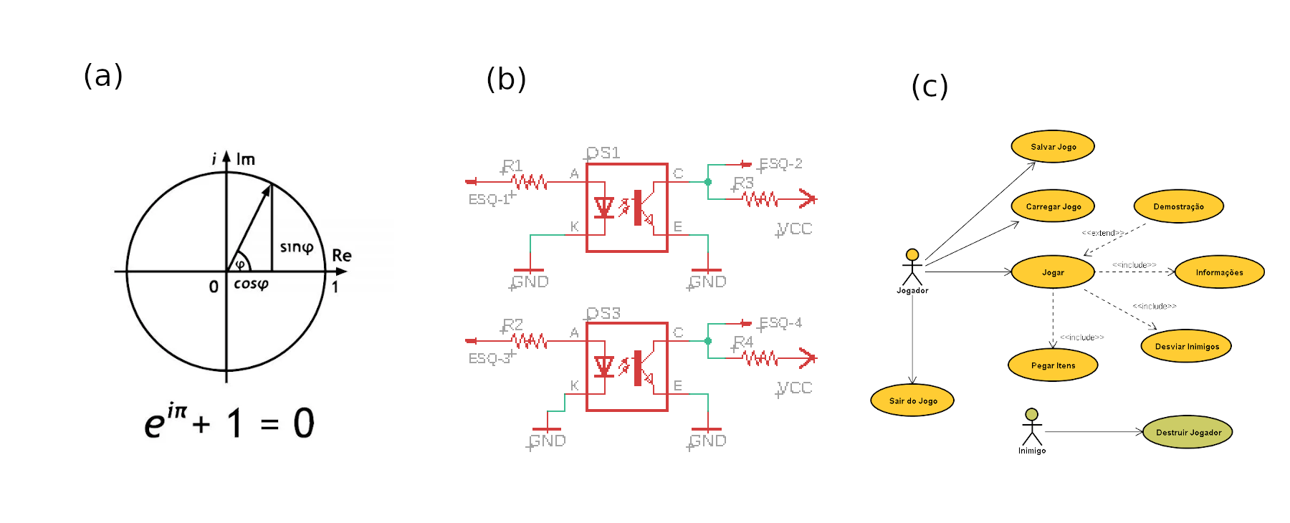

Fonte: informar a fonte consultada

* 1. ***Equações***

(se houver; não é obrigatória)

Equações e fórmulas devem ser digitadas em Mathtype, centralizadas e numeradas consecutivamente com algarismos arábicos, entre parênteses, no lado direito da página (se mencionado explicitamente no texto). Eles também devem ser separados do texto por, pelo menos, um espaço.

$A = {πr}^{2}$ $(1)$

1. **Metodologia**

Descrever de forma clara e objetiva como o trabalho foi realizado, incluindo as formas e técnicas utilizadas, explicando o processo de execução de cada atividade.

1. **Resultados e Discussão**

Apresentar os resultados alcançados ou esperados e uma breve análise a respeito deles. Poderão ser apresentados imagens, gráficos, quadros ou tabelas.

Tabelas: Podem ser utilizadas tabelas, que deverão estar centralizadas na página. Tabelas (referir como Tabela 1, Tabela 2, ...) não devem ter texto ao seu lado. Um texto descritivo, legenda, deve ser colocado acima de cada tabela e essa legenda deve ser colocada de forma a não se confundir com o corpo do texto.

Figuras: Figuras (referir como Figura 1, Figura 2, ...). A legenda deve estar com espaço suficiente para que não seja confundida com o texto e acima de cada Figura. Deve-se observar cuidadosamente seu alinhamento com o texto. As imagens devem ser originais ou autorais, caso contrário, as fontes devem ser citadas abaixo da Figura.

1. **Considerações Finais**

O objetivo desta seção é realizar uma breve recapitulação das partes mais relevantes do trabalho, estabelecendo a correspondência entre os objetivos propostos e os objetivos alcançados. Além disso, é possível mencionar ou descrever as dificuldades encontradas durante a realização do trabalho proposto. Por fim, é válido propor ou sugerir trabalhos futuros que possam ser desenvolvidos com base nos resultados obtidos neste estudo.

**Referências**

SMITH, John. A Psicologia da Personalidade. 2ª ed. São Paulo: Editora XYZ, 2019.

JOHNSON, Anne. A importância da comunicação na gestão de equipes. Revista de Administração, São Paulo, v. 25, n. 3, p. 45-60, set. 2021.

GARCIA, Carlos. A história da arte renascentista. In: SILVA, Ana Paula (org.). História da Arte: Das cavernas ao contemporâneo. 2ª ed. São Paulo: Editora ABC, 2018, p. 89-105.

ORGANIZAÇÃO MUNDIAL DA SAÚDE. Diretrizes para prevenção de doenças respiratórias. Disponível em:<https://www.who.int/prevencao-doencas-respiratorias>. Acesso em: 1 jun. 2023.

OLIVEIRA, Maria. Análise da sustentabilidade urbana em megacidades. 2020. 150 f. Tese (Doutorado) - Universidade Federal de São Paulo, São Paulo.